Ребёнок кусается - что делать?
«Если бы дети росли в соответствии с нашими ожиданиями, у нас вырастали бы только гении». (Иоганн Вольфганг Гёте)
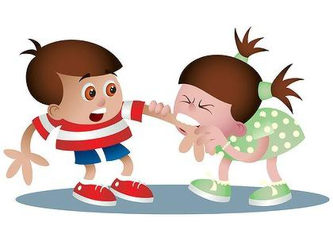
Дети, по разным причинам кусаются в 2-3 года, а в отдельных случаях даже и в 4-5 лет! Причем, потерпевшими могут оказаться и они сами. Это случается, как правило, с детьми, требующими особенного и повышенного внимания. Такое поведение часто встречается и не является однозначным признаком каких-либо нарушений, но оно нежелательно, и очень важно грамотно реагировать на ситуацию, чтобы оно не закрепилось и не переросло в еще более критичное дезадаптивное поведение. К тому же, если ребенок кусается, с ним могут не хотеть играть другие дети, это может служить причиной конфликта с родителями и воспитателями.
А причин может быть несколько.
Ребенок переживает сильный стресс. В данный момент он привыкает к новому для него образу жизни (пример: адаптация к детскому саду). Смена образа жизни – это стресс. В ситуации стресса одни дети плачут, замыкаются в себе, другие становятся неуправляемыми, агрессивными. В любом случае изменения в поведении ребенка служат призывом о помощи.
Ребенок охраняет «свою территорию». В 2 – 2.5 года малыш считает себя центром Вселенной. Из этого следует: «Все, что есть вокруг меня, привлекает меня, должно безраздельно принадлежать мне» (а кому же еще?). В детском саду ребенок столкнулся с новой для себя ситуацией – есть не только он и помогающие ему взрослые, но и другие дети. Для малыша потребность в заботе со стороны «своего взрослого» - одна из ключевых, и в большой группе детского сада именно эту потребность труднее всего реализовать. Приходится бороться за «свою воспитательницу», а еще за игрушки, книжки, возможность побыть одному или в приятной компании. Эта ситуация ставит ребенка перед необходимостью постоянно быть начеку: вдруг кто-то отнимет что-то необходимое? «Лучшая защита – нападение», - может подумать ребенок, обнаружив, что укусить конкурента – верный способ избавиться от него и к тому же привлечь внимание воспитателя.
Ребенок выражает свое недовольство. Если человек (неважно, взрослый или ребенок) чем-то недоволен, он оказывается в трудной ситуации. Недовольство рвется наружу, и приходится решать, как предъявить его миру. Взрослые пытаются взвешивать последствия, подбирать нужные слова и поступать адекватно. Ребенок еще не столь искушен в общении, а порой и не в полной мере владеет речью. На самом деле у ребенка не такой уж богатый выбор – можно или отступить и проглотить обиду, или отстаивать свои желания, нападая на обидчика.
Ребенок плохо говорит, а кусаться – значит общаться. Неспособность донести свои желания до окружающих – настоящая пытка. Возможно, малыш еще не научился хорошо говорить. Непонимание окружающих, неспособность получить желаемое (например, попросить игрушку) вызывают его обоснованное недовольство. Укус оказывается эффективным средством привлечь к себе внимание и, дезориентировав противника, получить желаемое. Плюс – выразить свое недовольство.
У детей чуть старше двух лет желание укусить может объясняться слабостью мышц языка и щек. Малыш нуждается в дополнительной стимуляции области рта. Дети ясельного возраста, как правило, еще слишком малы, чтобы соотносить между собой то, что они кого-то укусили и то, что взрослый сердится. Поэтому в такого рода ситуациях наказание, как правило, мало помогает. Лучше утешить того, кого укусили и достаточно резко сказать «кусаке»: «Это же больно!». Лицо должно быть строгим, чтобы ребенок видел, что вы его не одобряете. Обязательно нужно выяснить причину «кусачести». Если удастся, попробовать его поймать в тот момент, когда он еще только вознамерился укусить. Остановите его и скажите: «Нельзя! Будет больно».
Обобщая причины детской «кусачести», можно выделить следующие:
Тяжелая атмосфера в семье
Реакция на боль или аллергические проявления
Обида или злость на кого-то из домочадцев или детей в коллективе
Много запретов Неумение выражать свои чувства другим способом
Дурной пример сверстников
Излишняя активность, гиперактивность детей.
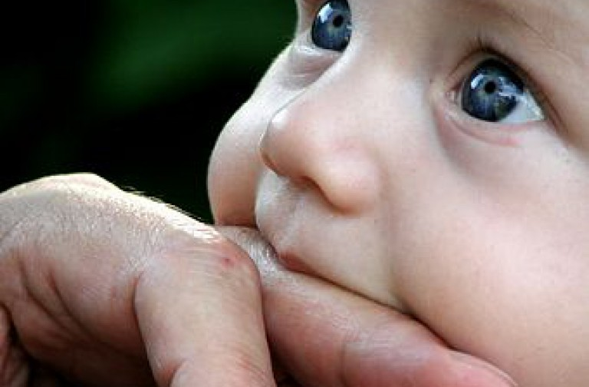
Что же делать?
1. Понаблюдайте за тем, как ребенок ведет себя дома. Кусается ли он, общаясь с вами? Как еще он проявляет агрессию? Если да, постарайтесь понять, в каких ситуациях он это делает? Когда ему не хочется отдавать игрушку? Или когда он хочет отстоять свое право свободно передвигаться, когда вы его удерживаете? Или когда не в меру развеселится и это он так проявляет радостное взаимодействие? Обратите внимание на то, как вы реагируете на это. Как реагируют члены вашей семьи?
2. Если ребенок кусает вас, во-первых, нужно его мягко остановить, не давайте ему этого делать. Можно либо его удержать, либо отстраниться самому. Дайте ему понять, что так делать неправильно. И предложите другой способ добиться желаемого. Например так: "Ты хочешь эту игрушку. Скажи словами, попроси меня и я ее тебе отдам" (если ребенок еще не говорит, можно учить его, например, показывать на предмет).
3. Если ребенок кусается только в детском саду, то поговорите с воспитателями, есть ли в группе еще кусающиеся дети. Кто в группе выступает моделью этого поведения? Если такие есть, "отучать" нужно их всех вместе.
4. Поощряйте те случаи, когда ребенок уже собрался укусить, но смог вовремя остановиться. Так он лучше поймет, что от него требуется.
5. На прогулке внимательно следите за тем, как ребенок общается с другими детьми. Это самое лучшее место для вашего участия в случае, если он начнет кусаться.
6. Расскажите ему историю, сказку про персонажа, который кусался и какие были последствия. Важно, чтобы в ней присутствовал путь исправления персонажа и хороший финал. Придумайте ее сами, включая в рассказ элементы, которые нравятся и интересны ребенку.
7. Имейте в виду, что на отучение уходит определенное время, не ждите мгновенного эффекта. Ребенку нужно много раз оказаться в ситуации, где он узнает, что так делать не надо и не меньше ситуаций поощрения правильного поведения. Поставьте себе некий срок, например, месяц, в течение которого вы будете переучиваться.
Родителям нужно присмотреться и к самим себе. Все ли они делают правильно, не испытывает ли малыш какого-либо дискомфорта. Нужно помнить, что ребенок в первые годы жизни активно подражает взрослым, учится у них буквально всему на свете. И, воспринимая окружающее некритично, нормой поведения признает именно те действия, которые наблюдает в своей семье. Если родители ругаются, то и ребенок начнет ругаться, думая, что это хорошо и правильно, и винить его за это нельзя. Естественно, и баловать малыша не нужно: необходимая строгость со стороны родителей развивает у ребенка строгость к самому себе. Грамотный подход к воспитанию приведет к тому, что ребенок раньше становится «взрослым» и быстрее и лучше начинает понимать, что делать можно и чего нельзя.

